专题强化7 波的图像和振动图像的综合问题 波的多解问题
[学习目标] 1.知道波的图像和振动图像的区别与联系，会分析两类图像并解决有关综合问题(难点)。2.知道波的多解产生的原因，会分析并计算有关问题(重点)。
一、波的图像和振动图像的综合问题
 |  |  | 振动图像 | 波的图像
不  同  点 | 图像 |  | 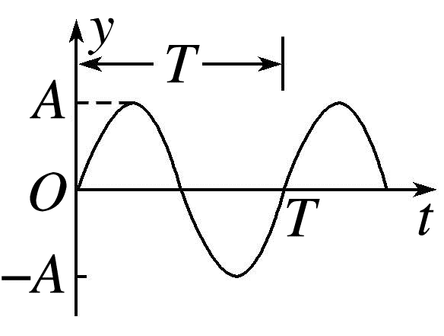 | 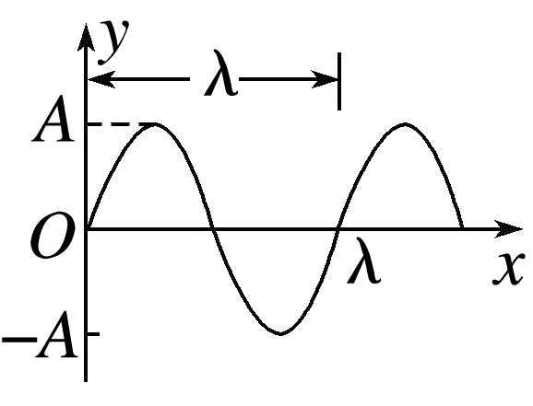
不  同  点 | 物理意义
不  同  点 | 研究对象 |  | 某一 | 沿波传播方向上的
不  同  点 | 坐  标 | 横坐标 |  | 各个质点的
不  同  点 | 坐  标 | 纵坐标 | 某一质点在 的位移 | 各个质点在 的位移
不  同  点 | 一个完整  波形信息
相  同  点 | 图像形状 |  | 正弦曲线
相  同  点 | 可获取  的信息 |  | 质点的振幅A及 、 、 的大小及方向变化

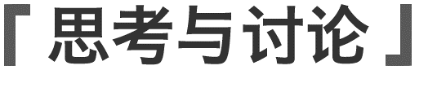
一列横波某时刻的波形如图甲所示，图乙表示介质中某质点此后一段时间内的振动图像。
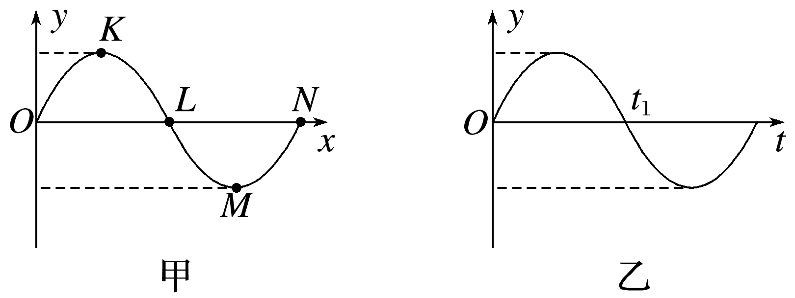
(1)若波沿x轴的正方向传播，图乙为K、L、M、N四点中哪点的振动图像？
(2)若波沿x轴的负方向传播，图乙为K、L、M、N四点中哪点的振动图像？

拓展 若图乙为L点的振动图像，t₁时刻L点向下运动，那图甲中的L点在图甲所示时刻是否也向下运动？为什么？

例1 (2025·徐州市第二中学高二调研)一列沿着x轴方向传播的横波，在t＝0时刻的波形如图甲所示，图甲中质点L的振动图像如图乙所示，则下列说法正确的是( )
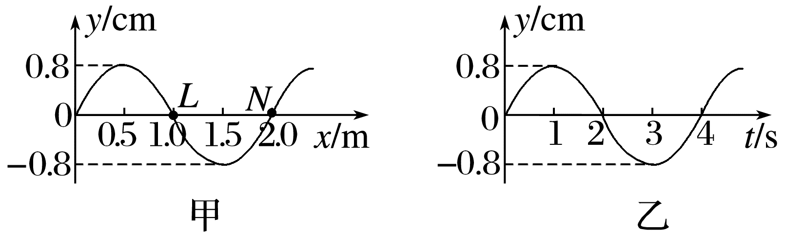
A.质点L的振动周期为4 s
B.横波是沿x轴负方向传播
C.该波的波速为2 m/s
D.t＝2 s时，质点N在平衡位置沿y轴负方向振动
例2 一列沿x轴传播的简谐横波在t＝0.2 s时刻的部分波形图如图甲所示，图乙为x＝1.0 m处质点P的振动图像。求：
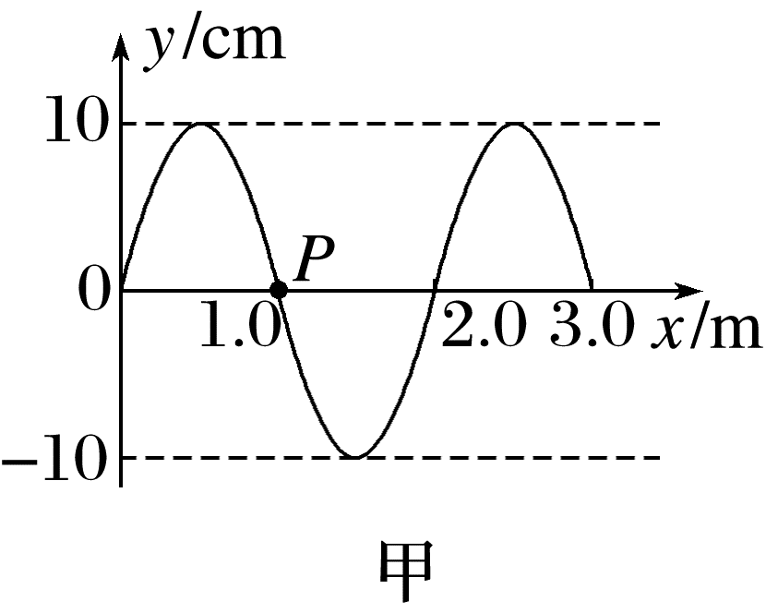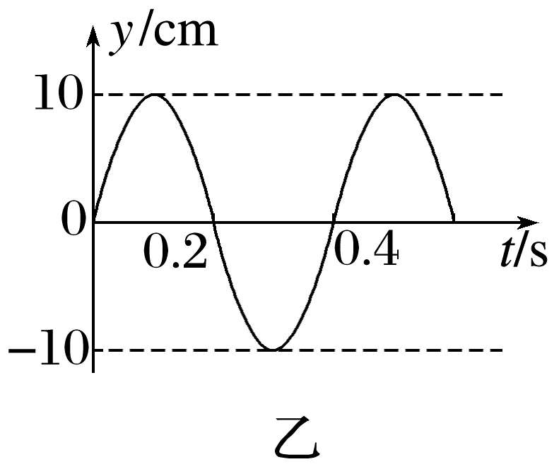
(1)波的波长λ和振幅A；
(2)请判断这列波的传播方向，并计算该简谐横波传播速度v的大小；
(3)画出t＝0时刻的波形图。
分析波的图像与振动图像的综合问题，主要有以下三个方面：
(1)由振动图像确定波的周期(质点振动周期)，由波的图像确定波长，进而计算波速；
(2)先在振动图像中确定与波的图像对应时刻质点的振动方向，然后根据波的图像确定波的传播方向；
(3)注意分清波的图像与哪一时刻对应，振动图像与哪一质点对应。

二、波的多解问题
1.波的传播方向的不确定性引起的多解
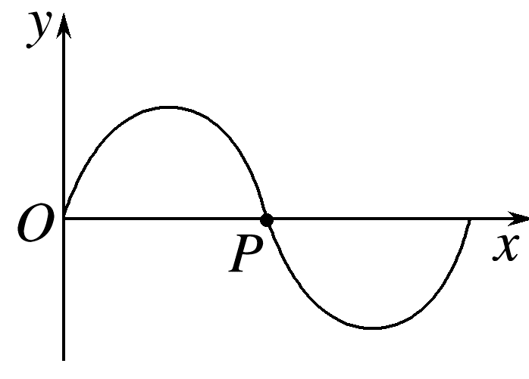
已知某时刻波形图，波沿不同方向传播，同一质点的振动规律往往不同，如波形图中的P点，若波沿x轴正方向传播，P点正在 振动，若波沿x轴负方向传播，P点正在 振动，因此没有指明波的传播方向，就要讨论两个传播方向的可能性。
2.波的周期性引起的多解
(1)相隔周期 倍时间的两个时刻的波形图 ，时间间隔Δt与周期T的关系不明确会造成多解。
(2)将某一波形沿波的传播方向平移波长的 倍距离，平移后的波形与原波形 ，若题中没有给定传播距离Δx与波长λ的确切关系，则会引起答案的不确定性。
例3 (2024·山东省实验中学高二开学考试)一列简谐横波图像如图所示，t₁时刻的波形如图中实线所示，t₂时刻的波形如图中虚线所示，已知Δt＝t₂－t₁＝0.5 s。
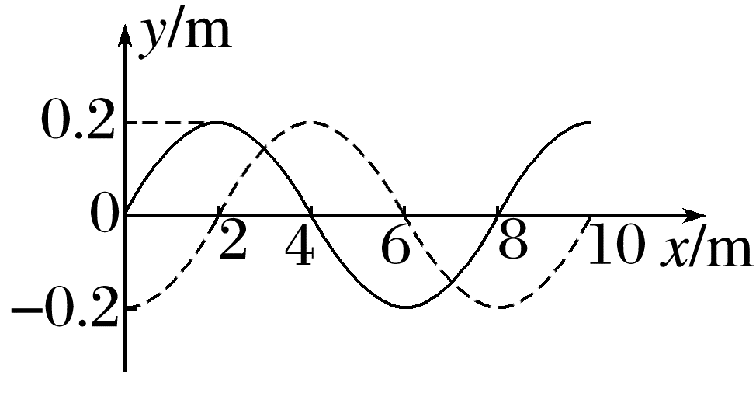
(1)这列波的周期可能是多大？
(2)这列波可能的波速表达式是怎样的？
(3)若波向左传播，且3T<Δt<4T，波速为多大？
(4)若波速v＝68 m/s，则波向哪个方向传播？

例4 一列简谐横波沿直线方向由a向b传播，a、b两质点的平衡位置相距3 m，a、b两质点的振动图像如图所示。则该波的传播速度大小可能为( )
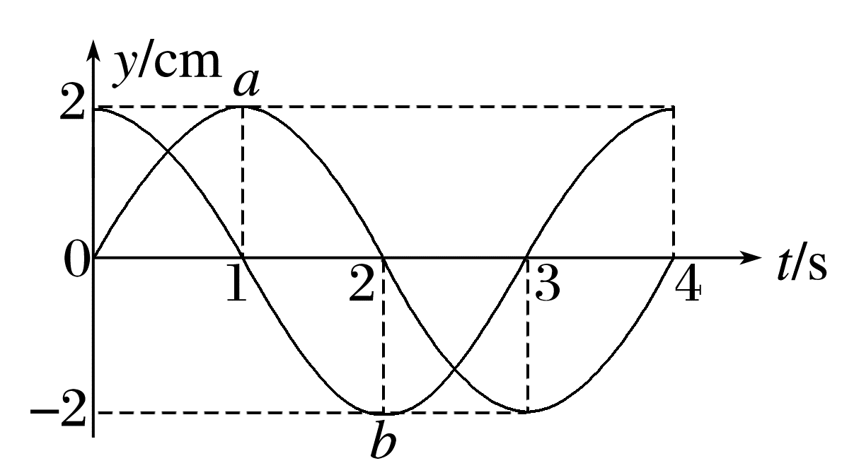
A.2.0 m/s B.1.5 m/s
C.1.0 m/s D.0.5 m/s
解决波的多解问题的一般思路
1.首先考虑传播方向的双向性：如果题目未说明波的传播方向或没有其他条件暗示，应首先按波传播方向的可能性进行讨论。
2.对设定的传播方向，首先确定Δt和T(或确定Δx和λ)的关系，一般先确定最简单的情况，即一个周期内(或一个波长内)的情况，然后在此基础上加nT(或nλ)。
3.应注意题目是否有限制条件，如有的题目限制波的传播方向，或限制时间Δt大于或小于一个周期等。所以解题时应综合考虑，加强多解意识，认真分析题意。

答案精析
一、
某一质点在各个时刻的位移
各个质点在某一时刻的位移
质点 各个质点 时间
平衡位置 各个时刻 某一时刻
周期T 波长λ 位移 速度
加速度
思考与讨论
(1)若波沿x轴的正方向传播，图乙为L点的振动图像。
(2)若波沿x轴的负方向传播，图乙为N点的振动图像。
拓展 不是，因为图甲是开始计时的波形图，波形图中L点的运动方向对应图乙振动图像中t＝0时刻的运动状态，方向向上，而不是图乙中t₁时刻的运动状态。
例1 A [根据题图乙中振动图像可知，质点L的振动周期为4 s，故A正确；根据题图乙中振动图像可知，质点L在t＝0时刻正向y轴正方向运动，结合题图甲由同侧法可知，波沿x轴正方向传播，故B错误；根据题图甲可知，波长为2.0 m，则波速v＝$\frac{λ}{T}$＝0.5 m/s，故C错误；质点N的起振方向为y轴负方向，t＝2 s时，经过半个周期，质点N回到平衡位置，且沿y轴正方向振动，故D错误。]
例2 (1)2.0 m 10 cm (2)沿x轴负方向 5 m/s (3)见解析图
解析 (1)由题图甲知，波的波长λ＝2.0 m，振幅A＝10 cm；
(2)由题图乙知，T＝0.4 s
由v＝$\frac{λ}{T}$，得v＝5 m/s，
由题图乙知，质点P在t＝0.2 s时刻正向下运动，
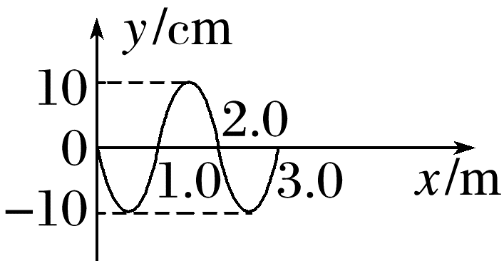
由同侧法知波的传播方向为沿x轴负方向。
(3)如图所示。
二、
1.向上 向下
2.(1)整数 完全重合 (2)整数 完全重合
例3 见解析
解析 (1)由题图可知波长λ＝8 m，
当波向x轴正方向传播时Δt₁＝nT₁＋$\frac{T_{1}}{4}$
则周期T₁＝$\frac{2}{4n＋1}$ s(n＝0，1，2…)
当波向x轴负方向传播时Δt₂＝nT₂＋$\frac{3}{4}$T₂
T₂＝$\frac{2}{4n＋3}$ s(n＝0，1，2…)
(2)当波向x轴正方向传播时，波速v₁＝$\frac{λ}{T_{1}}$＝4(4n＋1) m/s(n＝0，1，2…)
当波向x轴负方向传播时，波速v₂＝$\frac{λ}{T_{2}}$＝4(4n＋3) m/s(n＝0，1，2…)
(3)若波向左传播，且3T<Δt<4T
则Δt＝3$\frac{3}{4}$T，
解得周期T＝$\frac{2}{15}$ s，
波速为v＝$\frac{λ}{T}$＝60 m/s
(4)Δt内波传播的距离为x＝vΔt＝68×0.5 m＝34 m＝4$\frac{1}{4}$λ，故波向右传播。
例4 C [根据题中图像可知，t＝0时刻，a质点位于平衡位置向上振动，b质点位于波峰，又由于简谐横波沿直线方向由a向b传播，画出a、b间的波形图，如图，则有Δx_{ab}＝3 m＝nλ＋$\frac{3}{4}$λ(n＝0，1，2，3…)，根据振动图像可知T＝4 s，该波的传播速度v＝$\frac{λ}{T}$，解得v＝$\frac{3}{4n＋3}$ m/s(n＝0，1，2，3…)，n＝0时，v＝1.0 m/s，n＝1时，v＝$\frac{3}{7}$ m/s，n＝2时，v＝$\frac{3}{11}$ m/s，…，对照选项只有C符合题意。]
